Ejercicio 1.
- ¿Qué es un algoritmo?
Es una secuencia ordenada de pasos, descrita sin ambigüedades, que conducen a la solución de un problema dado.

- ¿Qué características debe cumplir un algoritmo?
- Debe ser preciso e indicar el orden de realización paso a paso.
- Debe estar definido, si se ejecuta dos o más veces, debe obtener el mismo resultado cada vez.
- Debe ser finito, debe tener un número finito de pasos.

- ¿Qué es un programa?
Deben escribirse en un determinado lenguaje de programación para que puedan ser ejecutados en el ordenador y así obtener la solución al problema.
- ¿Qué son los lenguajes de programación?
Son sólo un medio para expresar el algoritmo y el ordenador un procesador para ejecutarlo.

Ejercicio 2.
Creación de un algoritmo que multiplique 2 número en PSeInt.
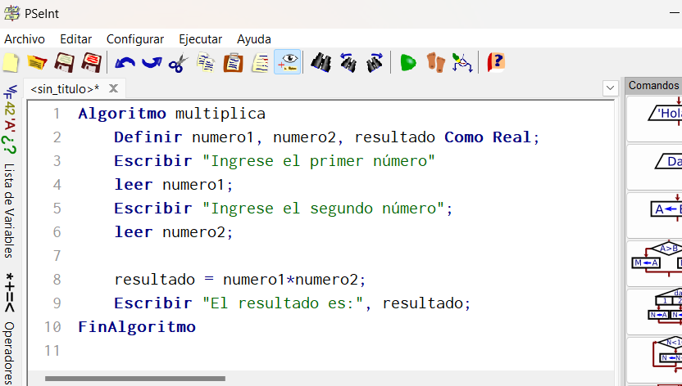
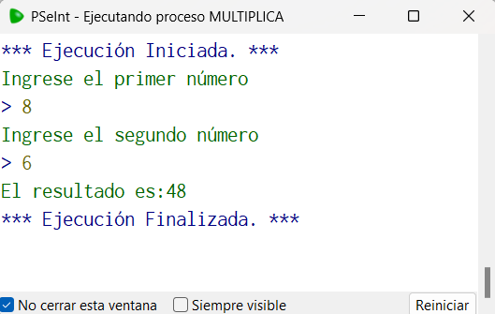

Ejercicio 3: trabajando con NetBeans.
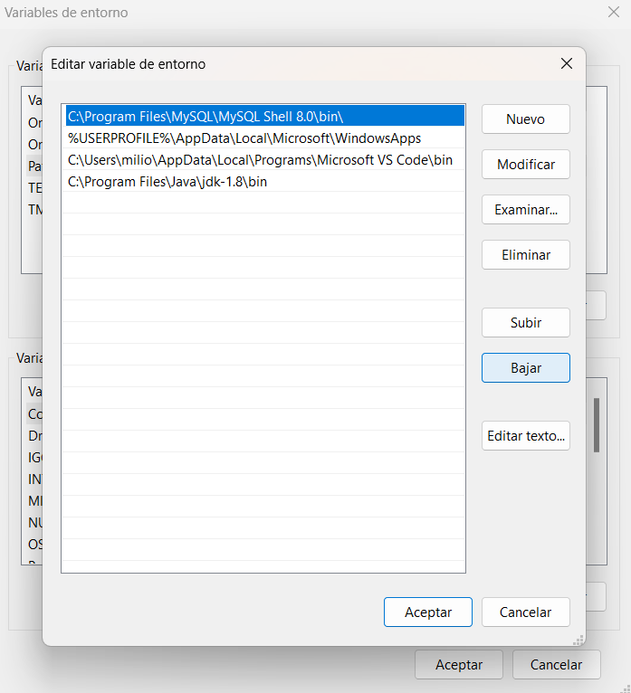
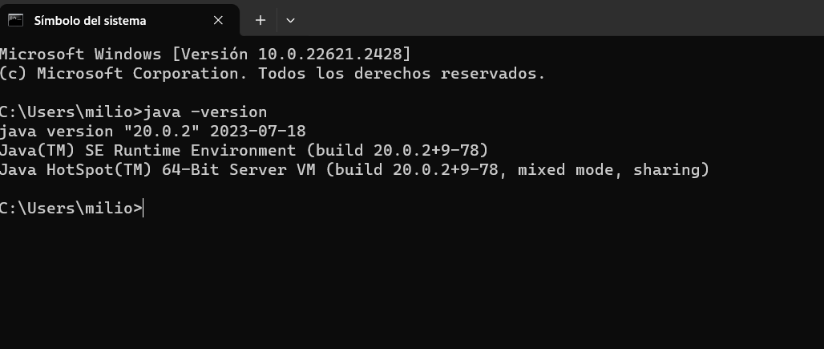
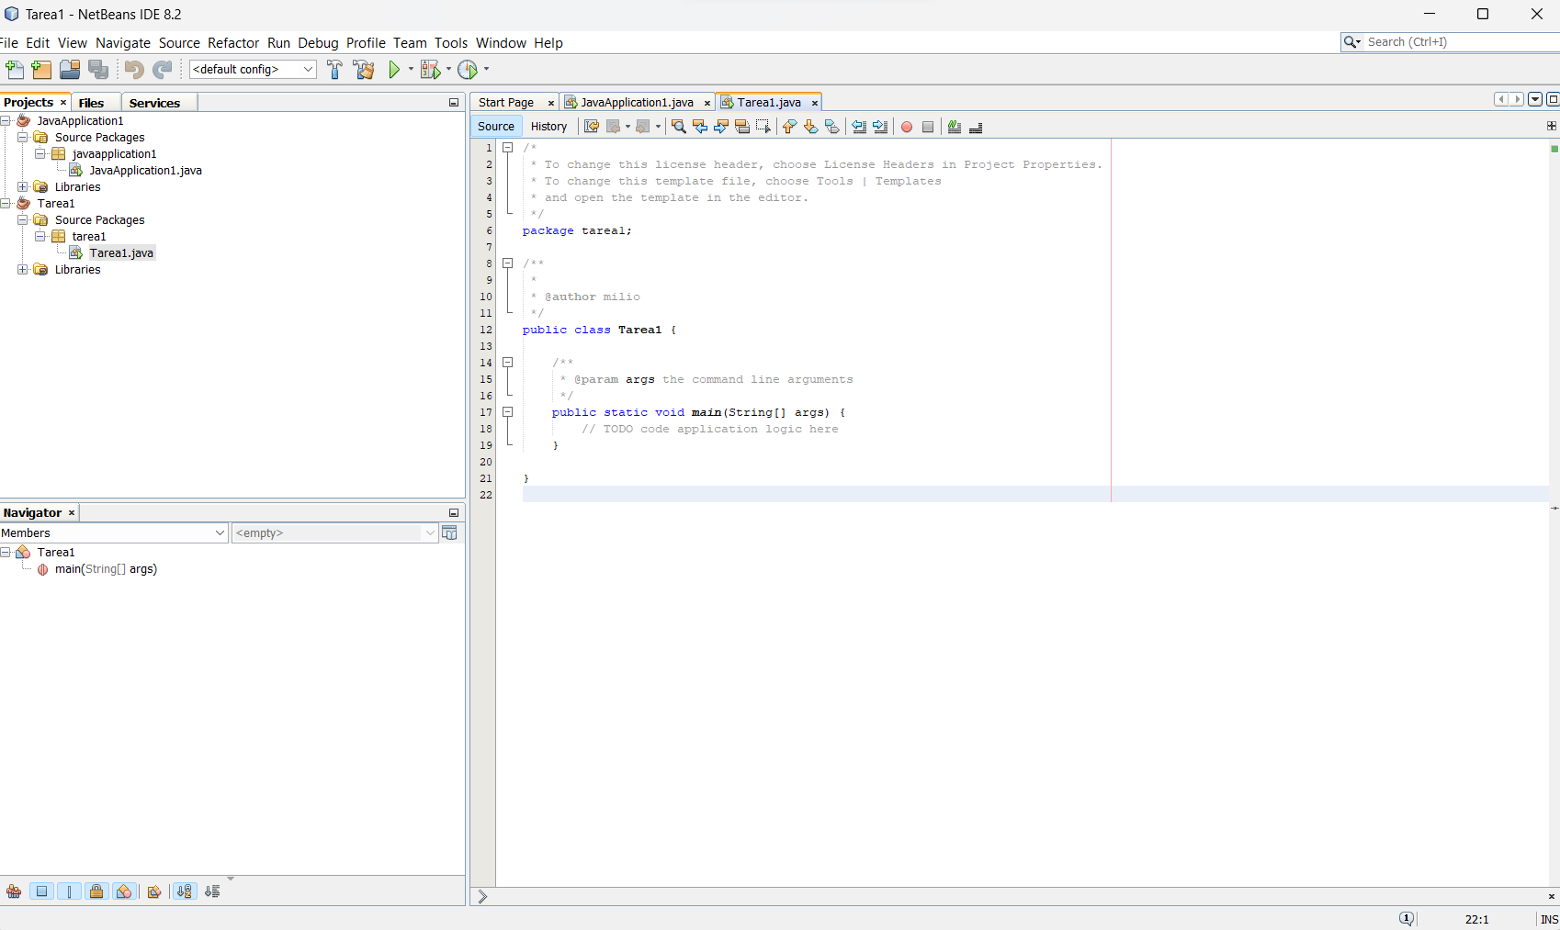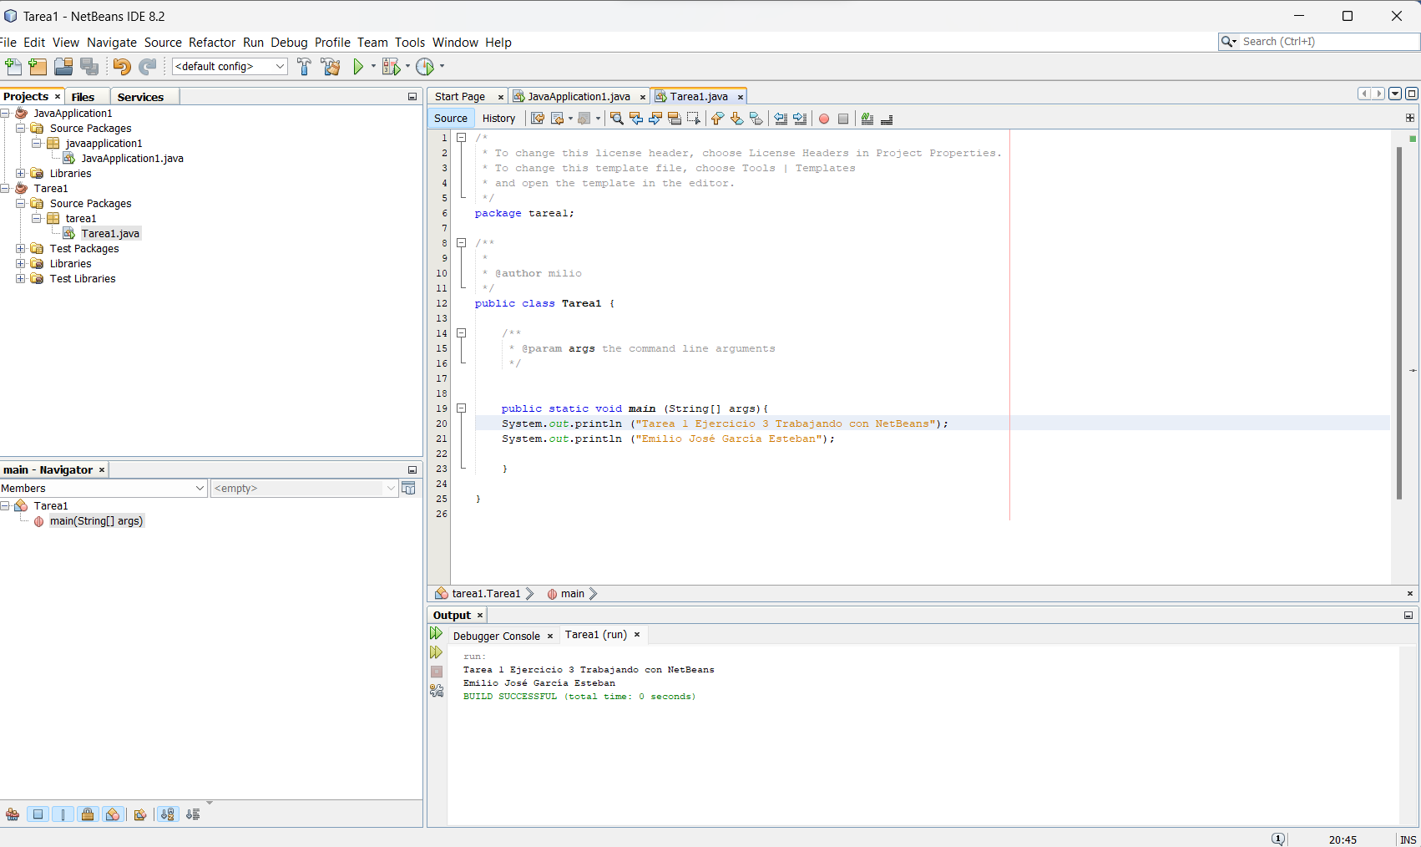

Ejercicio 4: instalación de plugins

